校本课程讲义
教学  目标 | - 认识中国民间纸艺，了解折纸艺术；  2. 掌握千纸鹤的制作方法；  3. 加强实践活动，培养学生的动手能力
教  学  要  点 | 1. 导入阶段：  师：看一看今天老师给你们带来了什么？（展示之前折好的千纸鹤，并拉动千纸鹤的尾巴，千纸鹤的翅膀会动）你知道它有什么美好寓意吗？  师：千纸鹤寄托了人们不同的美好愿望和祝福，传说把愿望或者祝福折进纸鹤里，折够一千只，愿望或者祝福就会实现。今天我就来教大家怎样折千纸鹤，在以后的节日里，大家就可以用折纸鹤的方式来表达你们对别人的祝福了。  - 准备工具 正方形彩纸  3. 讲解步骤  第一步：将正方形彩纸对边折，折成两个长方形，再将长方形的一个角向前折，另一个角向后折，然后将折成的三角形从中间向外拉开，变成双正方形。（边讲解边演示）  第二步：将双正方形的开口部分的四条边向里压进去一般，使双正方形变成双菱形。（边讲解边演示）  第三步：自主探究，菱形如何变成千纸鹤  第四步：用自己的笔给千纸鹤画上眼睛  第五步：拉动折好的千纸鹤的尾巴，看看纸鹤的翅膀能不能动

教学  目标 | 1、通过教师讲解、示范，学生学会折多角星的方法，并能独立完成折多角星。  2、在折纸过程中，锻炼学生的综合协调能力，
教  学  要  点 | 一、向学生介绍许多折纸的作品，这些作品看似简单，折起来并不容易。  二、出示折纸作品“多角星”，让学生仔细观察“多角星”形状、特征。  三、师示范、讲解“多角星”的折纸过程，学生仔细观察、认真听讲。  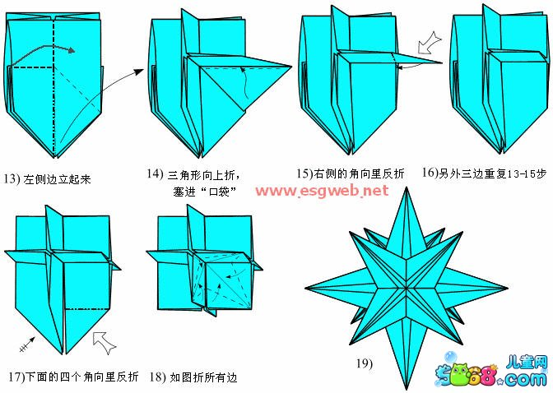  四、学生拿出准备出的彩纸，和老师一起动手折“多角星”。  五、学生独立完成折“多角星”，老师进行现场指导。  六、作品展示，从不同的方面对作品进行评价。对优秀的作品进行表扬。

教学  目标 | 1、通过教师讲解、示范，学生学会折圣诞花的方法，并能独立完成折圣诞花。  2、在折纸过程中，锻炼学生的综合协调能力，
教  学  要  点 | 一、向学生介绍许多折纸的作品，这些作品看似简单，折起来并不容易。  二、出示折纸作品“圣诞花”，让学生仔细观察“圣诞花”形状、特征。  三、师示范、讲解“圣诞花”的折纸过程，学生仔细观察、认真听讲。  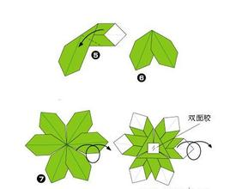  四、学生拿出准备出的彩纸，和老师一起动手折“圣诞花”。  五、学生独立完成折“圣诞花”，老师进行现场指导。  六、作品展示，从不同的方面对作品进行评价。对优秀的作品进行表扬。

教学  目标 | 1、通过教师讲解、示范，学生学会折雪花的方法，并能独立完成折雪花。  2、在折纸过程中，锻炼学生的综合协调能力，
教  学  要  点 | 一、向学生介绍许多折纸的作品，这些作品看似简单，折起来并不容易。  二、出示折纸作品“雪花”，让学生仔细观察“雪花”形状、特征。  三、师示范、讲解“雪花”的折纸过程，学生仔细观察、认真听讲。  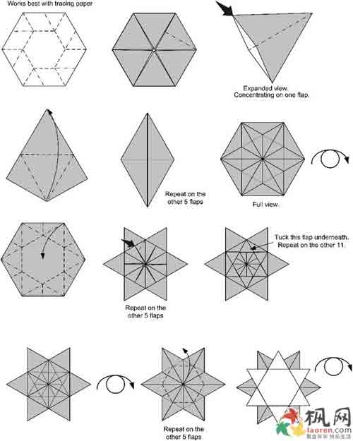  四、学生拿出准备出的彩纸，和老师一起动手折“雪花”。  五、学生独立完成折“雪花”，老师进行现场指导。  六、作品展示，从不同的方面对作品进行评价。对优秀的作品进行表扬。

教学  目标 | 1、通过教师讲解、示范，学生学会折枫叶的方法，并能独立完成折枫叶。  2、在折纸过程中，锻炼学生的综合协调能力
教  学  要  点 | 一、向学生介绍许多折纸的作品，这些作品看似简单，折起来并不容易。  二、出示折纸作品“枫叶”，让学生仔细观察“枫叶”形状、特征。  三、师示范、讲解“枫叶”的折纸过程，学生仔细观察、认真听讲。  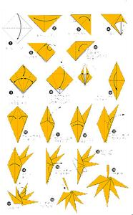  四、学生拿出准备出的彩纸，和老师一起动手折“枫叶”。  五、学生独立完成折“枫叶”，老师进行现场指导。  六、作品展示，从不同的方面对作品进行评价。对优秀的作品进行表扬。

教学  目标 | 1、通过教师讲解、示范，学生学会折圣诞树的方法，并能独立完成折圣诞树。  2、在折纸过程中，锻炼学生的综合协调能力，
教  学  要  点 | 一、向学生介绍许多折纸的作品，这些作品看似简单，折起来并不容易。  二、出示折纸作品“圣诞树”，让学生仔细观察“圣诞树”形状、特征。  三、师示范、讲解“圣诞树”的折纸过程，学生仔细观察、认真听讲  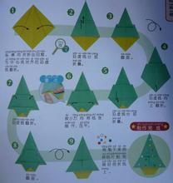  四、学生拿出准备出的彩纸，和老师一起动手折“圣诞树”。  五、学生独立完成折“圣诞树”，老师进行现场指导。  六、作品展示，从不同的方面对作品进行评价。对优秀的作品进行表扬。

教学  目标 | 1、通过教师讲解、示范，学生学会折牵牛花的方法，并能独立完成折牵牛花。  2、在折纸过程中，锻炼学生的综合协调能力，
教  学  要  点 | 一、向学生介绍许多折纸的作品，这些作品看似简单，折起来并不容易。  二、出示折纸作品“圣诞树”，让学生仔细观察“牵牛花”形状、特征。  三、师示范、讲解“牵牛花”的折纸过程，学生仔细观察、认真听讲。  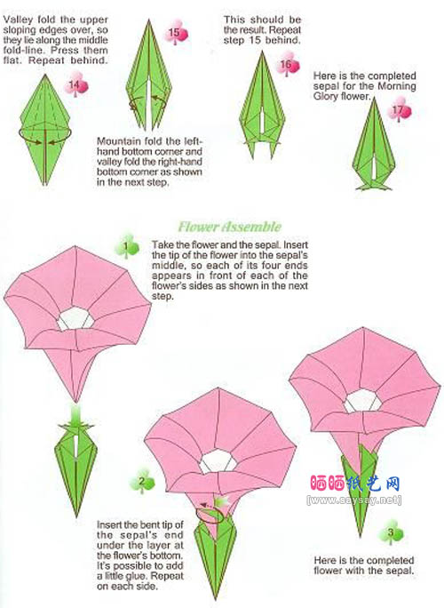  四、学生拿出准备出的彩纸，和老师一起动手折“牵牛花”。  五、学生独立完成折“牵牛花”，老师进行现场指导。  六、作品展示，从不同的方面对作品进行评价。对优秀的作品进行表扬。

教学  目标 | 1、通过教师讲解、示范，学生学会折小马的方法，并能独立完成折小马。  2、在折纸过程中，锻炼学生的综合协调能力，
教  学  要  点 | 一、向学生介绍许多折纸的作品，这些作品看似简单，折起来并不容易。  二、出示折纸作品“小马”，让学生仔细观察“小马”形状、特征。  三、师示范、讲解“小马”的折纸过程，学生仔细观察、认真听讲。  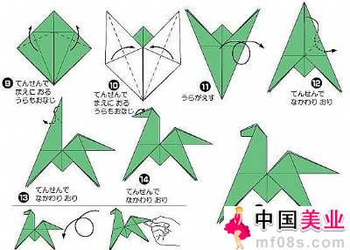  四、学生拿出准备出的彩纸，和老师一起动手折“小马”。  五、学生独立完成折“小马”，老师进行现场指导。  六、作品展示，从不同的方面对作品进行评价。对优秀的作品进行表扬。

教学  目标 | 1、通过教师讲解、示范，学生学会折青蛙的方法，并能独立完成折青蛙。  2、在折纸过程中，锻炼学生的综合协调能力，
教  学  要  点 | 一、向学生介绍许多折纸的作品，这些作品看似简单，折起来并不容易。  二、出示折纸作品“青蛙”，让学生仔细观察“青蛙”形状、特征。  三、师示范、讲解“青蛙”的折纸过程，学生仔细观察、认真听讲。  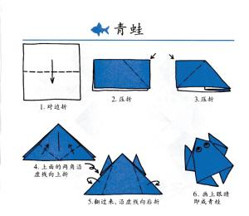  四、学生拿出准备出的彩纸，和老师一起动手折“青蛙”。  五、学生独立完成折“青蛙”，老师进行现场指导。  六、作品展示，从不同的方面对作品进行评价。对优秀的作品进行表扬。

教学  目标 | 1、通过教师讲解、示范，学生学会折折纸－折小鱼的方法，并能独立完成折小鱼。  2、在折纸过程中，锻炼学生的综合协调能力，
教  学  要  点 | - 向学生介绍许多折纸的作品，这些作品看似简单，折起来并不容易。  二、出示折纸作品“小鱼”，让学生仔细观察“小鱼”形状、特征。  三、师示范、讲解“小鱼”的折纸过程，学生仔细观察、认真听讲。  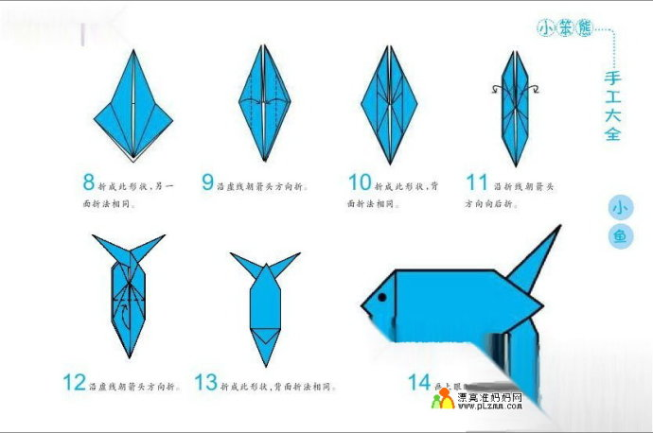  四、学生拿出准备出的彩纸，和老师一起动手折“小鱼”。  五、学生独立完成折“小鱼”，老师进行现场指导。  六、作品展示，从不同的方面对作品进行评价。对优秀的作品进行表扬。

教学  目标 | 1、通过教师讲解、示范，学生学会折折纸－折小牛的方法，并能独立完成折小牛。  2、在折纸过程中，锻炼学生的综合协调能力，
教  学  要  点 | 一、向学生介绍许多折纸的作品，这些作品看似简单，折起来并不容易。  二、出示折纸作品“小牛”，让学生仔细观察“小牛”形状、特征。  三、师示范、讲解“小牛”的折纸过程，学生仔细观察、认真听讲。  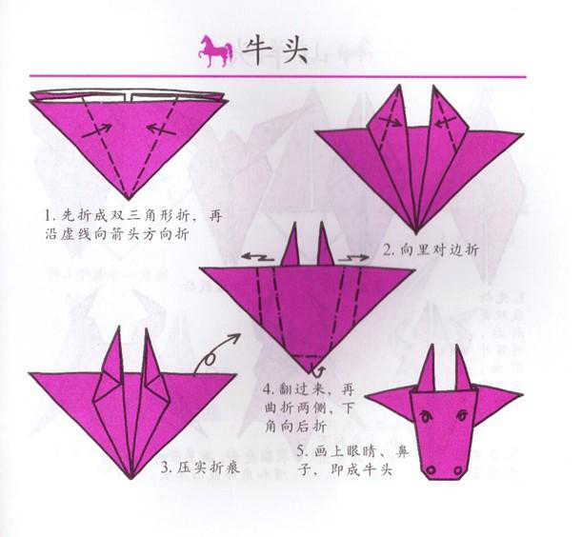  四、学生拿出准备出的彩纸，和老师一起动手折“小牛”。  五、学生独立完成折“小牛”，老师进行现场指导。  六、作品展示，从不同的方面对作品进行评价。对优秀的作品进行表扬。

教学  目标 | 1、通过教师讲解、示范，学生学会折折纸－折小猪的方法，并能独立完成折小猪。  2、在折纸过程中，锻炼学生的综合协调能力
教  学  要  点 | 一、向学生介绍许多折纸的作品，这些作品看似简单，折起来并不容易。  二、出示折纸作品“小猪”，让学生仔细观察“小猪”形状、特征。  三、师示范、讲解“小猪”的折纸过程，学生仔细观察、认真听讲。  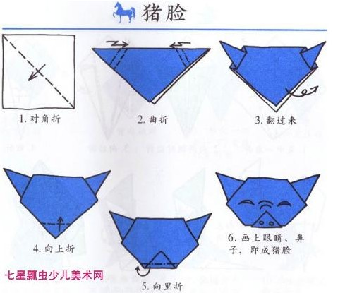  四、学生拿出准备出的彩纸，和老师一起动手折“小猪”。  五、学生独立完成折“小猪”，老师进行现场指导。  六、作品展示，从不同的方面对作品进行评价。对优秀的作品进行表扬。

教学  目标 | 1、通过教师讲解、示范，学生学会折蚂蚁的方法，并能独立完成折蚂蚁。  2、在折纸过程中，锻炼学生的综合协调能力，
教  学  要  点 | - 向学生介绍许多折纸的作品，这些作品看似简单，折起来并不容易。  二、出示折纸作品“蚂蚁”，让学生仔细观察“蚂蚁”形状、特征。  三、师示范、讲解“蚂蚁”的折纸过程，学生仔细观察、认真听讲。  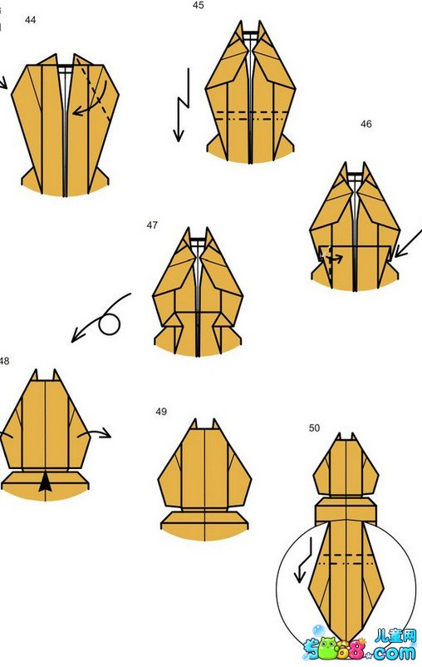  四、学生拿出准备出的彩纸，和老师一起动手折“蚂蚁”。  五、学生独立完成折“蚂蚁”，老师进行现场指导。  六、作品展示，从不同的方面对作品进行评价。对优秀的作品进行表扬。

教学  目标 | 1、通过教师讲解、示范，学生学会折五角星的方法，并能独立完成折五角星。  2、在折纸过程中，锻炼学生的综合协调能力，
教  学  要  点 | 一、向学生介绍许多折纸的作品，这些作品看似简单，折起来并不容易。  二、出示折纸作品“五角星”，让学生仔细观察“五角星”形状、特征。  三、师示范、讲解“五角星”的折纸过程，学生仔细观察、认真听讲。  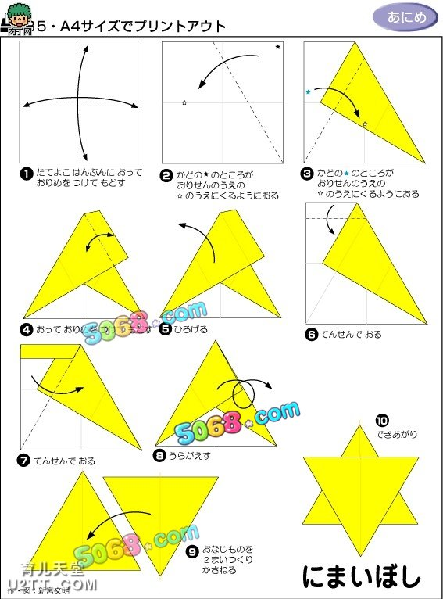  四、学生拿出准备出的彩纸，和老师一起动手折“五角星”。  五、学生独立完成折“五角星”，老师进行现场指导。  六、作品展示，从不同的方面对作品进行评价。对优秀的作品进行表扬。

